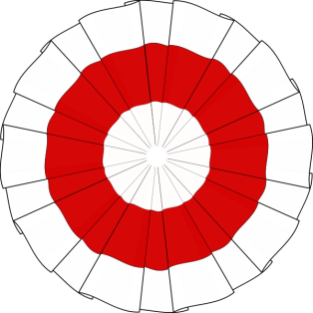
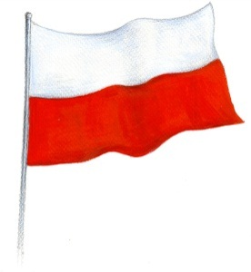
"Być zwyciężonym i nie ulec, to zwycięstwo"
Słowa te wypowiedział Józef Piłsudski, człowiek , który dla wielu pokoleń Polaków jest wzorem patriotyzmu, twórcą niepodległego państwa polskiego i jego późniejszy przywódca.
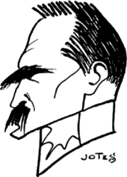
Szczególną okazją do wspominania dzieła i postaci jest obchodzone corocznie 11 listopada Święto Niepodległości. Konkurs skierowany jest do wszystkich uczniów klas IV –VI, którym sztuka portretowania jest bliska.
Temat konkursu: "WĄSY MARSZAŁKA JÓZEFA PIŁSUDSKIEGO"
Technika i format pracy dowolny, pełna dowolność ujęcia postaci. Termin oddania prac: do 6 listopada do p. Ewy Kirsz sala. 132. Każdy uczestnik otrzyma nagrodę pocieszenia.

